Муниципальное бюджетное дошкольное образовательное учреждение
«Детский сад № 41 «Петушок» комбинированного вида

Педагогический проект
«Зимние радости и
опасности»

Разработчики: воспитатели
логопедической группы «Рыбки»
Озорнина А.Л., Краева Ю.В.

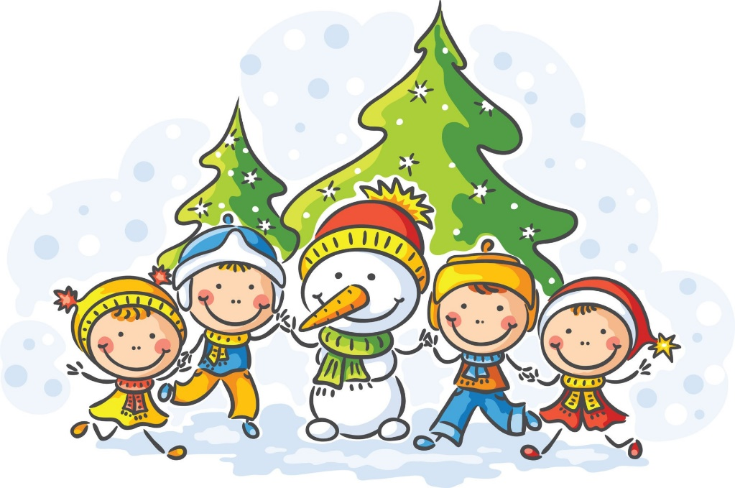

г. Верхняя Салда
2021 г.
Проблема.
Частое обращение родителей в зимний период не брать ребенка на прогулку, т.к. он приболел.
Небольшое число родителей знают подвижные игры, но не часто играют с детьми. Следовательно, нужно создавать условия по развитию детей в подвижных играх вместе с родителями.
Отсутствие у родителей теоретических сведений о физической культуре, начальных знаний о пользе прогулок на свежем воздухе, занятий физическими упражнениями отмечается, как одна из основных причин физкультурной безграмотности. Если мы хотим приобщить дошкольников к ценностям физической культуры, то, прежде всего, необходимо повысить уровень физкультурной образованности родителей.
Актуальность.
В современном обществе предъявляются все более высокие требования к человеку, в том числе и к ребенку, к уровню его развития. Нет необходимости доказывать, что успешный ребенок - это в первую очередь здоровый ребенок.
В настоящее время задача сохранения и укрепления здоровья детей, как физического, так и психического, приобщения его к здоровому образу жизни и овладению современными здоровье сберегающими технологиями.
Пребывание детей на свежем воздухе, имеет большое значение для физического развития. Зима. Пожалуй, только это время года может порадовать таким большим разнообразием игр и развлечений на свежем воздухе. Зимние прогулки - лучшая гарантия спокойного сна и стойкого иммунитета, является первым и наиболее доступным средством закаливания.
Зимние прогулки всегда приносят огромную радость детям. Но зимнее время омрачает радость детей и родителей очень распространенными травмами, простудными заболеваниями. Обеспечение безопасности жизни детей - одна из основных задач для родителей и педагогов. При этом важно не просто оградить ребенка от опасностей, а научить его, подготовить к возможной встрече с ними.
Реализация проекта «Зимние радости и опасности» позволит повысить двигательную активность детей в зимний период, замедлить рост заболеваний. Дети овладеют элементарными знаниями о правилах безопасного поведения и здоровье сбережения в зимнее время года.
Цель проекта: создание условий для расширения представлений у детей зимних забавах и видах спорта, приобщение детей и родителей к здоровому образу жизни посредством проведения зимних забав, развлечений, игр, знаний о правилах безопасности на зимний период времени.
Задачи для детей:
- Формировать представление о здоровом образе жизни в зимний период.
- Формировать потребность в разнообразной двигательной деятельности на прогулке зимой.
- Закрепить знания зимних видах спорта, зимних забавах.
- Развивать физические качества.
- Выработать навыки сознательного отношения к соблюдению правил безопасного поведения зимой на улице.
- Развивать познавательно – исследовательскую деятельность.
Задачи для родителей:
- Привлечь к проблеме формирования у детей элементарных представлений о безопасности в зимнее время года.
- Формировать представления об активных видах отдыха и семейного досуга в зимний период времени.
- Приобщение родителей к совместной деятельности и вовлечение их в образовательный процесс.
Задачи для педагогов:
- Повысить уровень творческой компетентности педагогов.
- Обеспечить качество педагогического процесса путем применения современных методик и технологий.
- Создать условия для конструктивного взаимодействия с семьями воспитанников в целях дальнейшего сотрудничества.

Вид проекта: познавательно – ориентированный
Участники проекта: дети 5-6 лет, родители воспитанников, воспитатели, музыкальный руководитель.
Продолжительность проекта: краткосрочный (2 недели: 20 декабря - 30 декабря)

Этапы проекта.

I этап – подготовительный  Поиск, изучение и обработка информации | - создание проблемы, постановка цели и задач;  - проведение диагностики с детьми;  - работа с методической литературой по данной проблеме;  - подбор познавательной и художественной литературы;  - подбор наглядного иллюстрированного материала;  - подбор выносного материала для прогулки;  - составление перспективного плана мероприятий.
II этап – основной  Реализация проекта | Непосредственное внедрение в совместную деятельность всех участников образовательного процесса, запланированных мероприятий для реализации поставленных целей и задач по теме проекта.
III этап – заключительный  Подведение итогов | - проведение итоговой диагностики с детьми;  - презентация проекта родителям и педагогам ДОУ.

Ожидаемые результаты по проекту.
У детей:
- Знают и называют зимние виды спорта.
- Повышена устойчивость к простудным заболеваниям.
- Знают основные правила безопасного поведения на прогулке в зимнее время, соблюдают эти правила. Умеют обращаться за помощью к взрослым в случае опасности.
- Повысился интерес к занятиям физической культурой и спортом зимой.
- Пополнится словарный запас спортивной терминологией.
- Расширение кругозора детей
У педагогов:
- Повышение профессионализма, совершенствование методов в работе с детьми и родителями.
- Пополнение центра безопасности и валеологии дидактическим материалом.
У родителей:
- Оптимизация детско-родительских отношений
- Повышение уровня педагогической культуры родителей.
- Формирована готовность родителей к сотрудничеству в вопросах развития у детей навыков безопасного поведения и здоровье сбережения

Содержание работы в процессе реализация проекта.

Проект разделён на разделы: «Зимние виды спорта», «Зимняя прогулка», «Весёлый Новый год». Изучение каждого раздела осуществляется по 3 дня.

Итоговое мероприятие:
- Выставка «Мы любим спорт!»
- Фотовыставка «Зимние забавы в кругу семьи»
- Фотоальбом «Зимние виды спорта»
- Весёлые старты «Зимние игры и забавы» детей с родителями
Перспективное планирование.

Тема | Мероприятия |  | Задачи
Тема | Здоровье сбережение | Безопасность | Задачи
«Зимние виды спорта» | - Беседа «Зимние виды спорта»  - Дидактические игры: «Зимой или летом?», «Назови вид спорта», «Что перепутал художник?», «Четвёртый лишний»  - Ходьба на лыжах  - Катание по скользким дорожкам  - Хоккей с мячом  - Загадки про зимние виды спорта  - Просмотр мультфильмов: «Смешарики» «Лучшие зимние серии про спорт»  - Лепка «Лыжник»  - Аппликация «Спортсмены» (мозаика)  - Сюжетно – ролевые игра «Спорттовары», «Тренировка» | - Экспериментальная деятельность «Каковы мои физические возможности»  - Игры – имитации «Лыжники», «Биатлонисты», «Хоккеисты», «Фигуристы».  - Практические упражнения «Учимся правильно падать»  - Беседа «Будь осторожен!» | - Познакомить с зимними видами спорта. Обучать основным движениям и правилам в спортивных играх.  - Формировать активную жизненную позицию в вопросах укрепления здоровья через физические упражнения и спорт.  - Выработать навыки сознательного отношения к соблюдению правил безопасного поведения вовремя занятиями спортом и физкультурой.
«Зимняя прогулка» | - Беседа «Кабы не было зимы», «Зимой одевайся теплее»  - Чтение художественной литературы: Н. Носов «На горке», И. Бурсова «Хитрые санки», О. Высотская «Покатились санки вниз»  - Дидактические игры: «Одень куклу на прогулку», «Собери картинку», «Найди пару», «Найди отличие»  - Катание на санках, с горки  - Игра в снежки  - Подвижные игры: «Следопыт», «По снежному мостику», "Не урони снежки", «Попади в цель», "В зимнем парке карусели"  - Логоритмическое упражнение «Мы во двор пошли гулять», «Снеговик»  - Лепка «Мы гуляем»  - Вечер потешек, поговорок и скороговорок «Быстрого и ловкого болезнь не догонит!»  - Весёлые старты «Зимние игры и забавы» | - Беседа «Чего нельзя делать на морозе», "Профилактика инфекционных заболеваний"  - Просмотр мультфильмов «Смешарики» из серии «Азбука безопасности зимой».  - Дидактическая игра «Опасности зимы»  - Плакаты «Безопасная прогулка!»  - Рисование «Опасные сосульки»  - Опыт "Можно ли есть снег?" | - Обогащать знания о зимних забавах. Формировать навыки здорового образа жизни.  - Выработать навыки сознательного отношения к соблюдению правил безопасного поведения зимой на улице.  - Формировать представление о пользе игр и прогулок на свежем воздухе.  - Повышать двигательную активность детей.
«Весёлый Новый год» | - Беседа "Новый год в России" -  - Подвижные игры: «Два Мороза», «Мороз – Красный нос», "К нам приходит Новый год", «Дед Мороз принёс подарки»  - Сюжетно – ролевая игра "Семья - готовимся к встрече Нового года"  - Игра - эстафета "Кто скорее украсит елку?"  - Массаж пальцев «На санках», «Зимние забавы», «Лепим снежки»  - Новогодний праздник "Чудеса у ёлки" | - Беседа «Безопасный Новый год»  - Проблемные ситуации «Как избежать неприятностей?», «Можно – нельзя»  - Практические упражнения «Если начался пожар» | - Расширять представления о зимних праздниках России, народных традициях и обычаях.  - Побуждать проводить праздник без вреда для здоровья.  - Побуждать активно участвовать в играх-эстафетах, подвижных играх.  - Сформировать представление о предметах, которыми пользоваться детям категорически запрещено.  - Научить детей поведению в экстремальных ситуациях.
Взаимодействие с родителями | - Фотовыставка «Зимние забавы в кругу семьи»  - Выставка творческих работ «Мы любим спорт»  - Консультация «Зимние игры с детьми»  - Весёлые старты «Зимние игры и забавы» на спортивном участке ДОУ | - Консультация «Безопасный Новый год»  - Памятка «Причины детского травматизма зимой»  - Буклет «Соблюдение ПДД в зимний период» | - Повышать компетентность родителей в вопросах формирования здорового образа жизни и навыков безопасного поведения в зимний период времени.  - Формировать готовность родителей к сотрудничеству в вопросах развития у детей навыков безопасного поведения и здоровье сбережения.

Список литература:
- Н.Н. Авдеева, О.Л. Князева, Р.Б. Стеркина Основы безопасности детей дошкольного возраста.
- Абдульманова Л.В. Движение как способ жизни ребенка // Ребенок в мире культуры.
- К.Ю.Белая, В.Н.Зимонина Как обеспечить безопасность дошкольников
- Н.А. Гуриненко "Планирование познавательно- исследовательской деятельности со старшими дошкольниками"
- Гарнышева Т. П. ОБЖ для дошкольников. Планирование работы, конспекты занятий, игры.
- B. Н. Зимонина Расту здоровым
- A.В. Кенеман, Д.В. Хухлаева Теория и методика физического воспитания детей дошкольного возраста.
- Т.И. Осокина, Е.А. Тимофеева, Л.С. Фурмина Игры и развлечения детей на воздухе.
- Скоролупова О.А. "Тематическое планирование образовательного процесса с ДОО" часть 1
- Формирование культуры безопасного поведения у детей 5-7 лет: «Азбука безопасности», конспекты занятий, игры / авт.-сост. Н.В. Коломеец.

Фотоотчёт.
Катались на лыжах и санках.
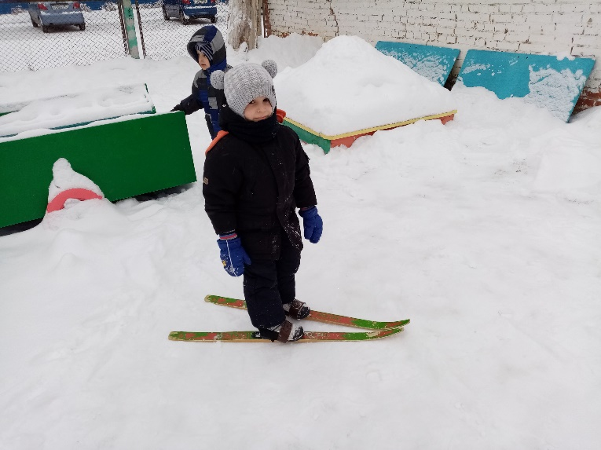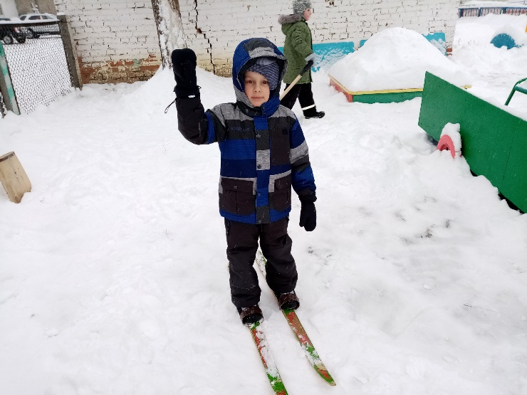

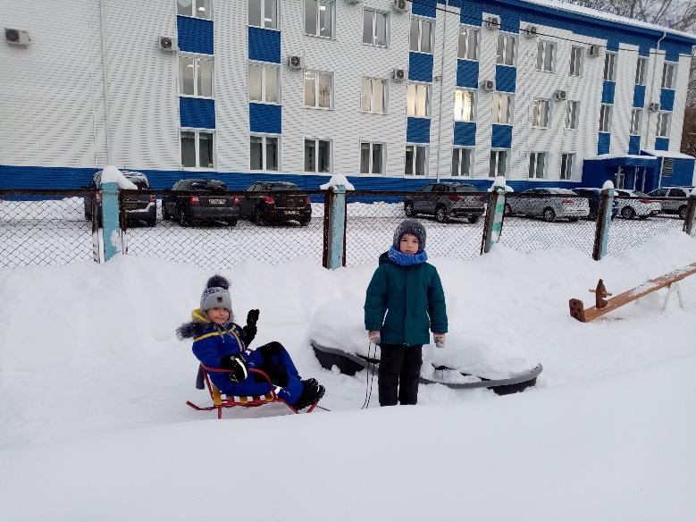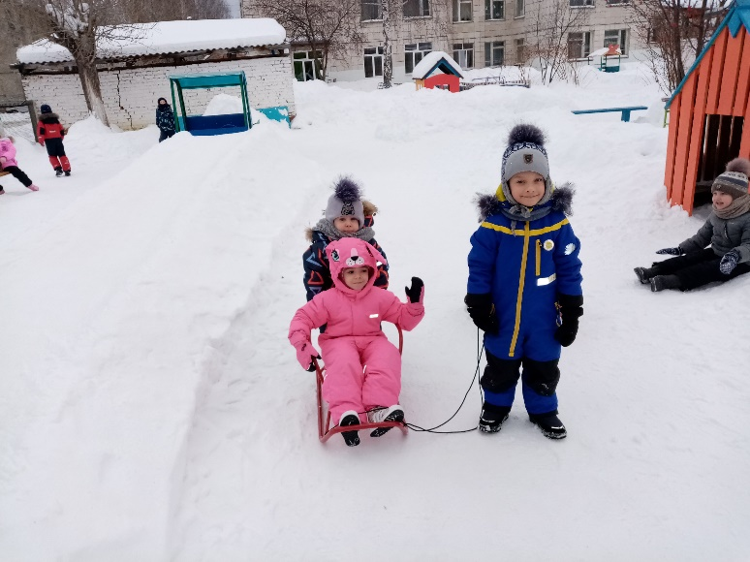
Катались с горки.
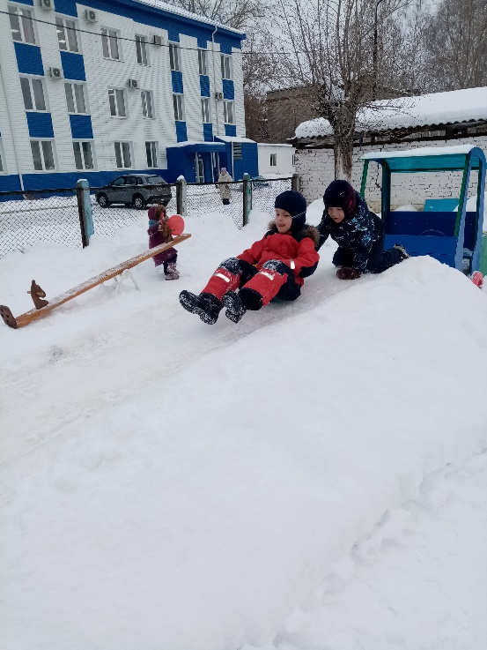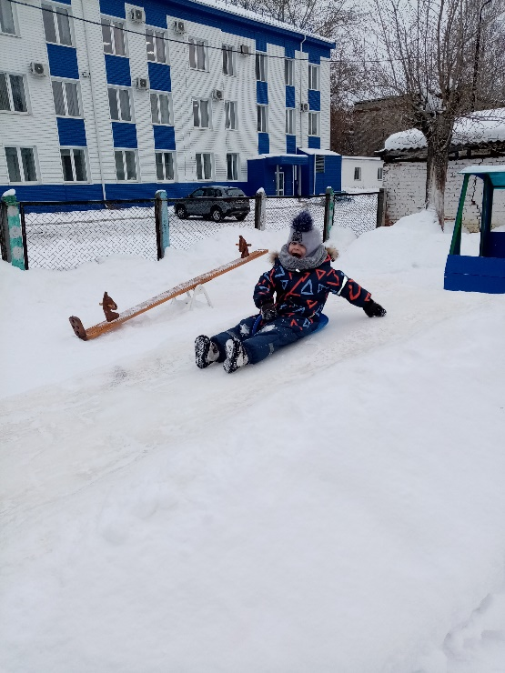
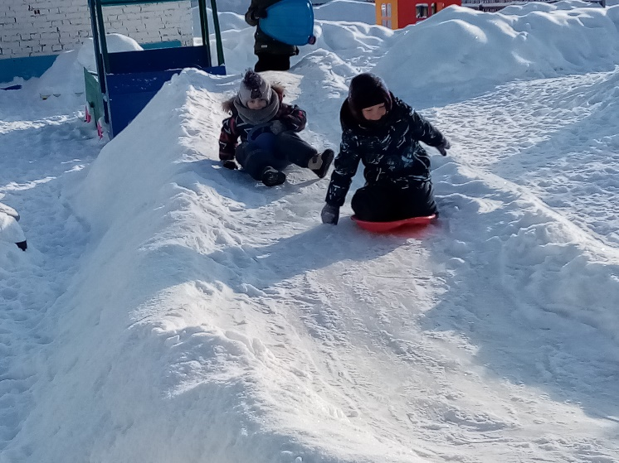
Играли со снегом и делали поделки.
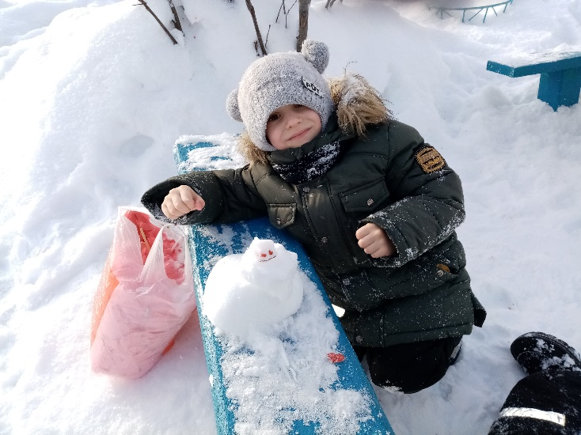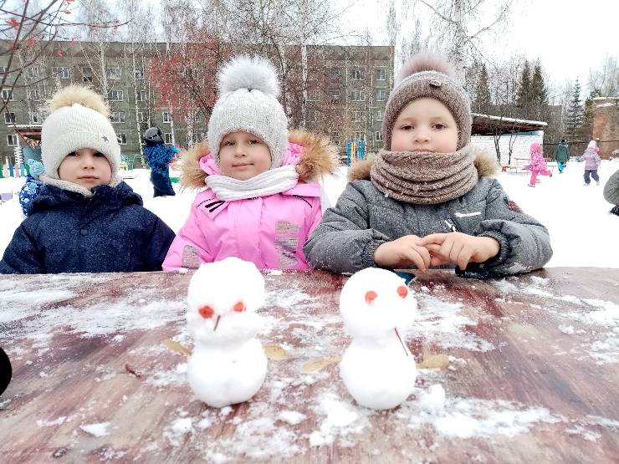
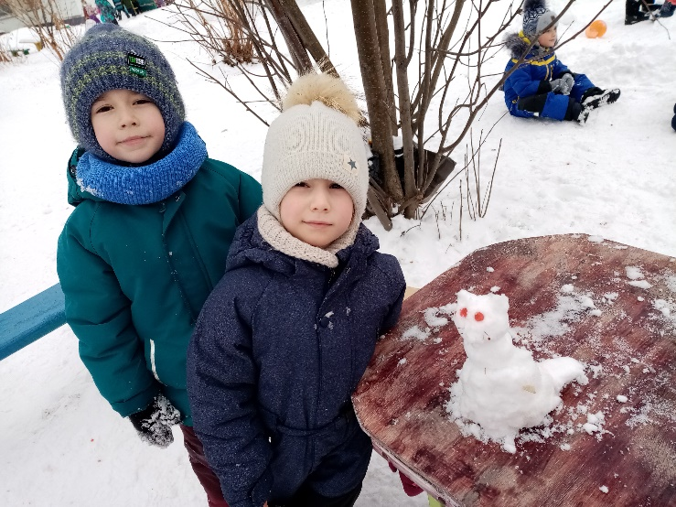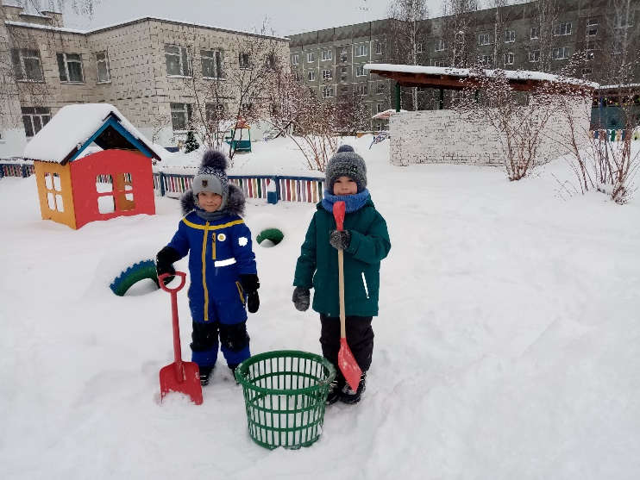

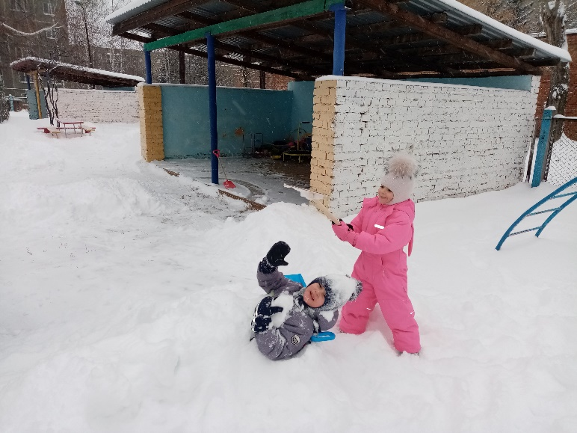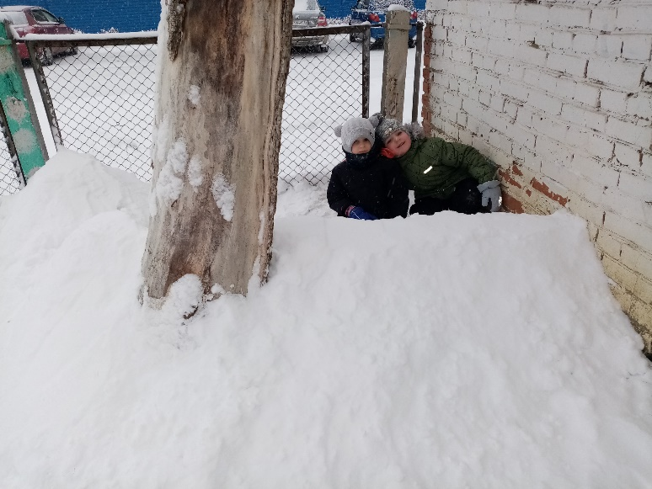
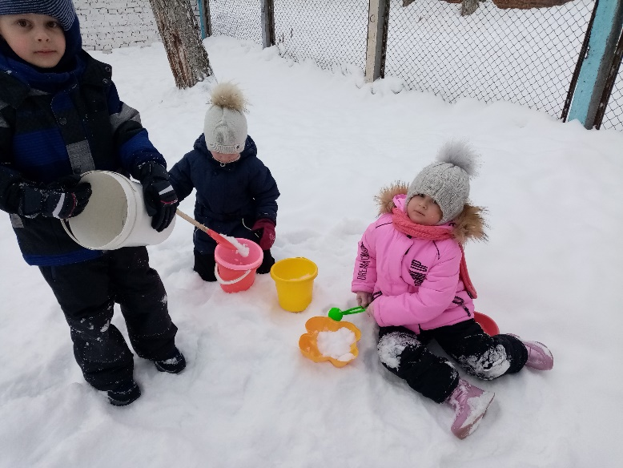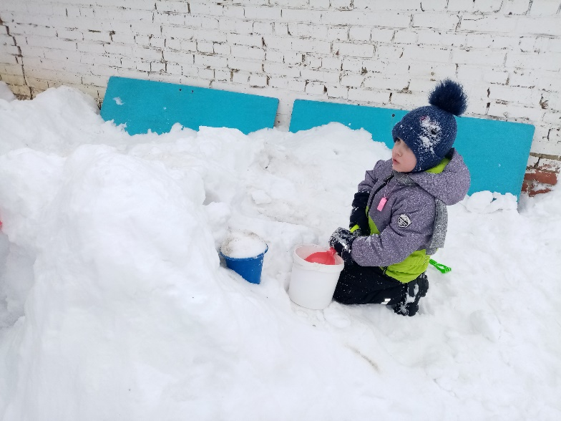

Занимались творчством.
Аппликация «Мы любим спорт».

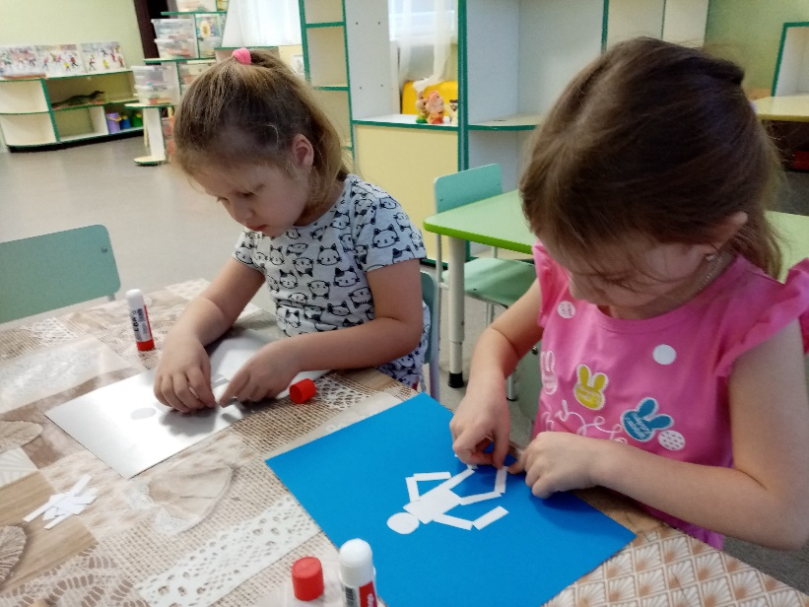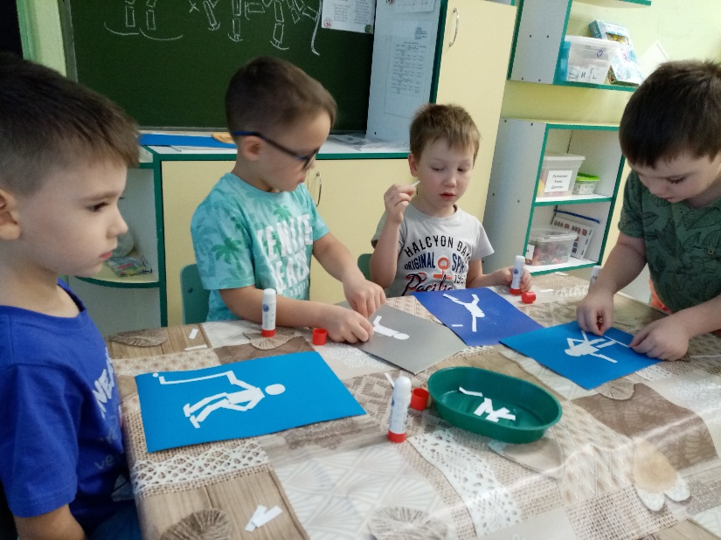

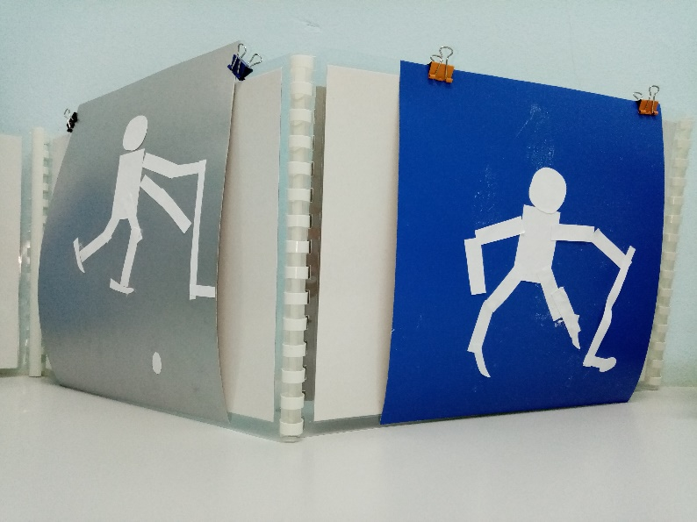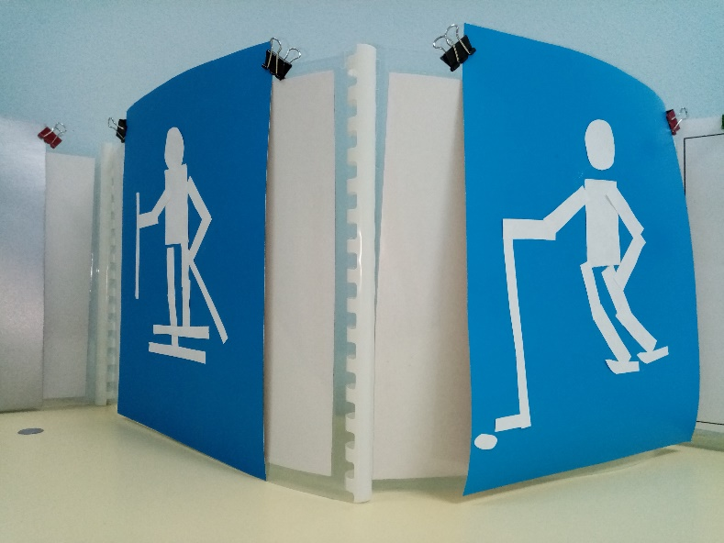
Рисование «Безопасное поведение зимой».

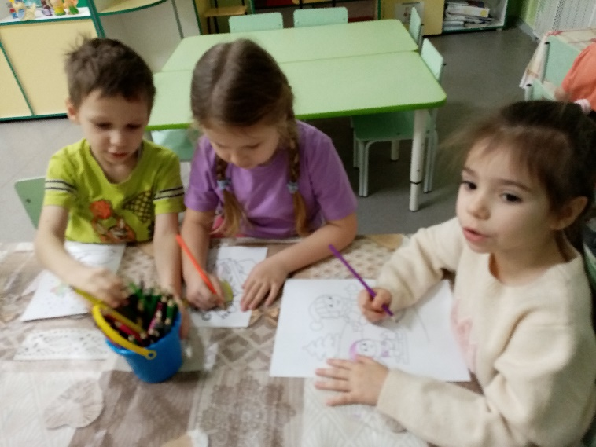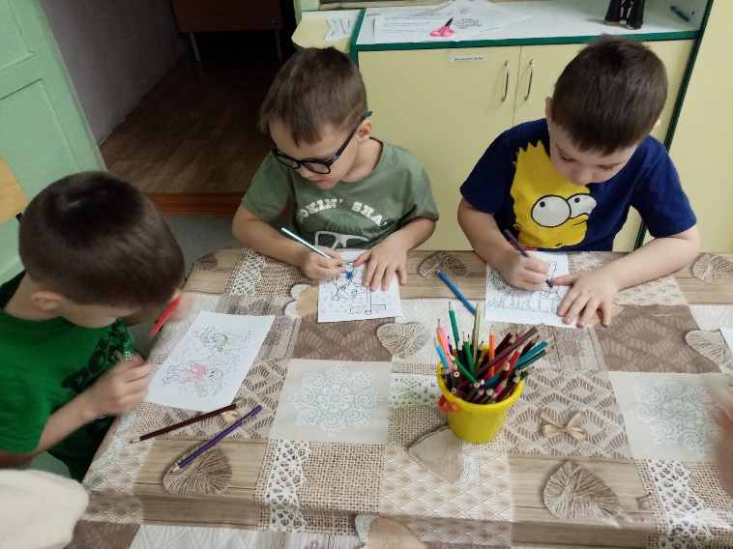

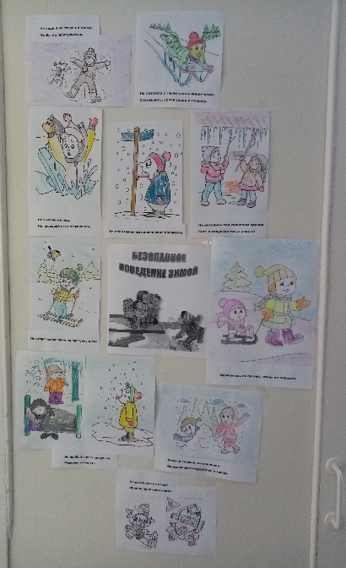
Лепка «Лыжники».

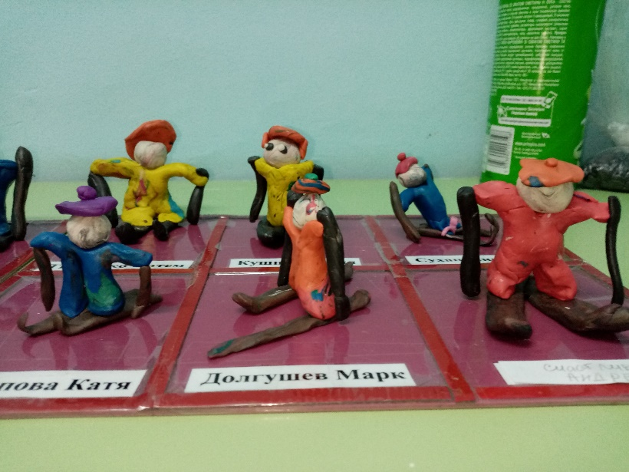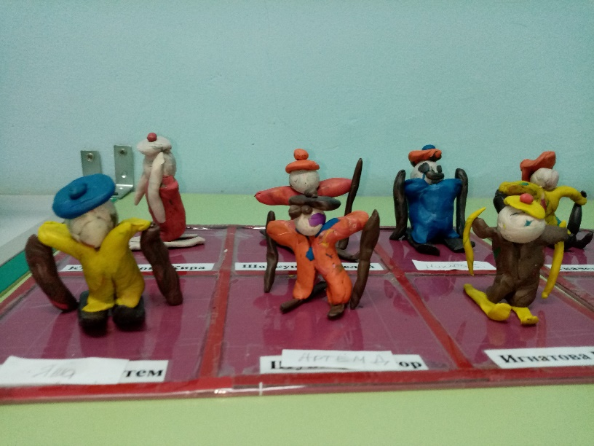

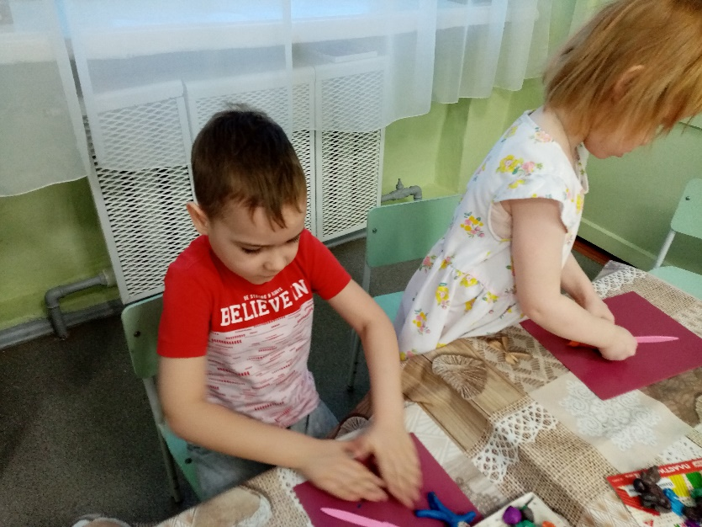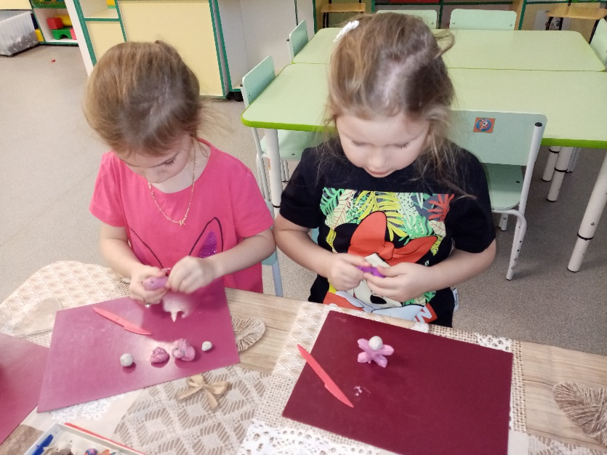
Встречали Новый год.

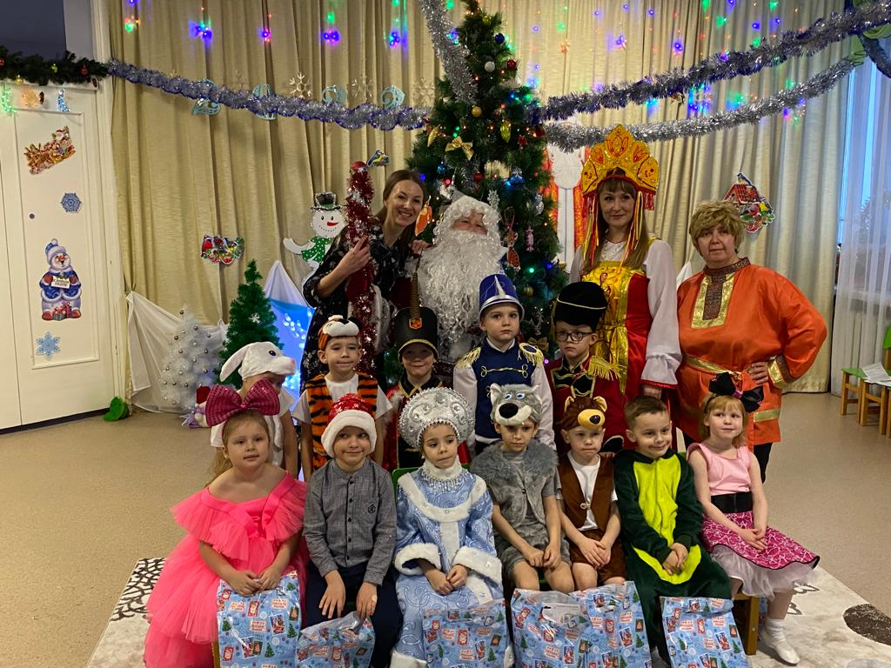

Беседа «Безопасный Новый год».

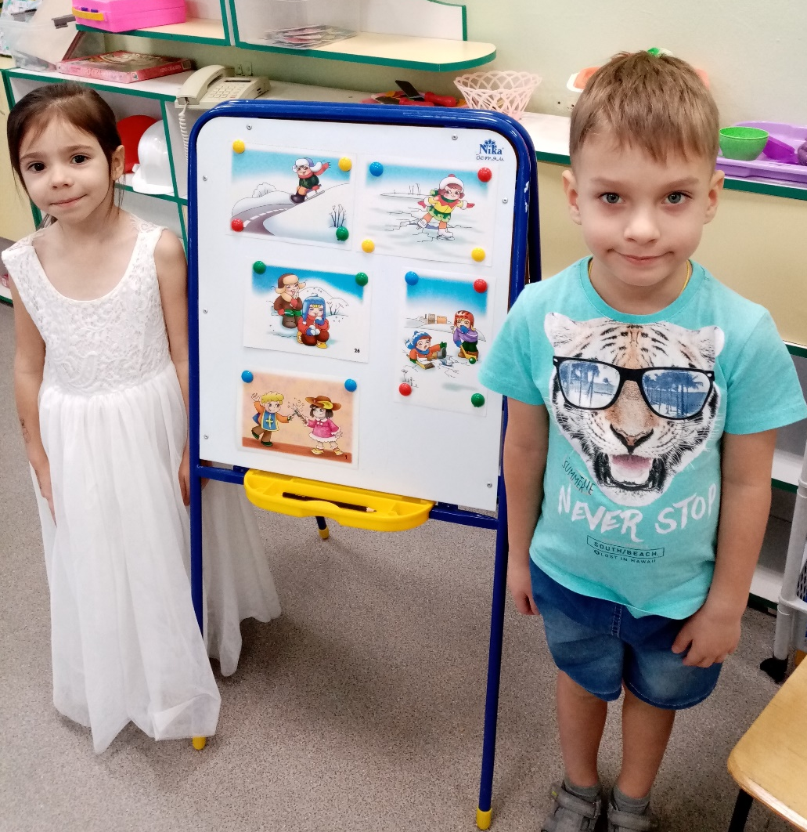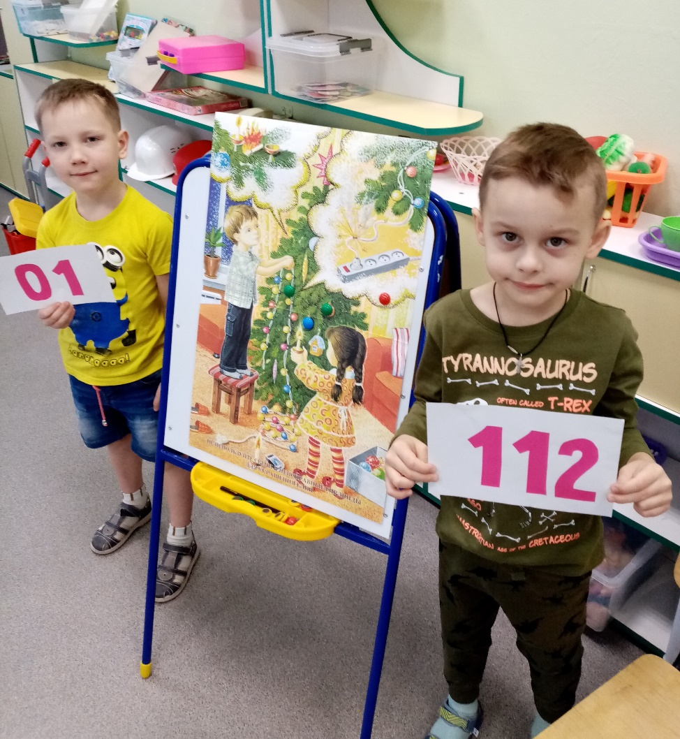

Взаимодействие с родителями.
Фотовыставка «Зимние забавы в кругу семьи».

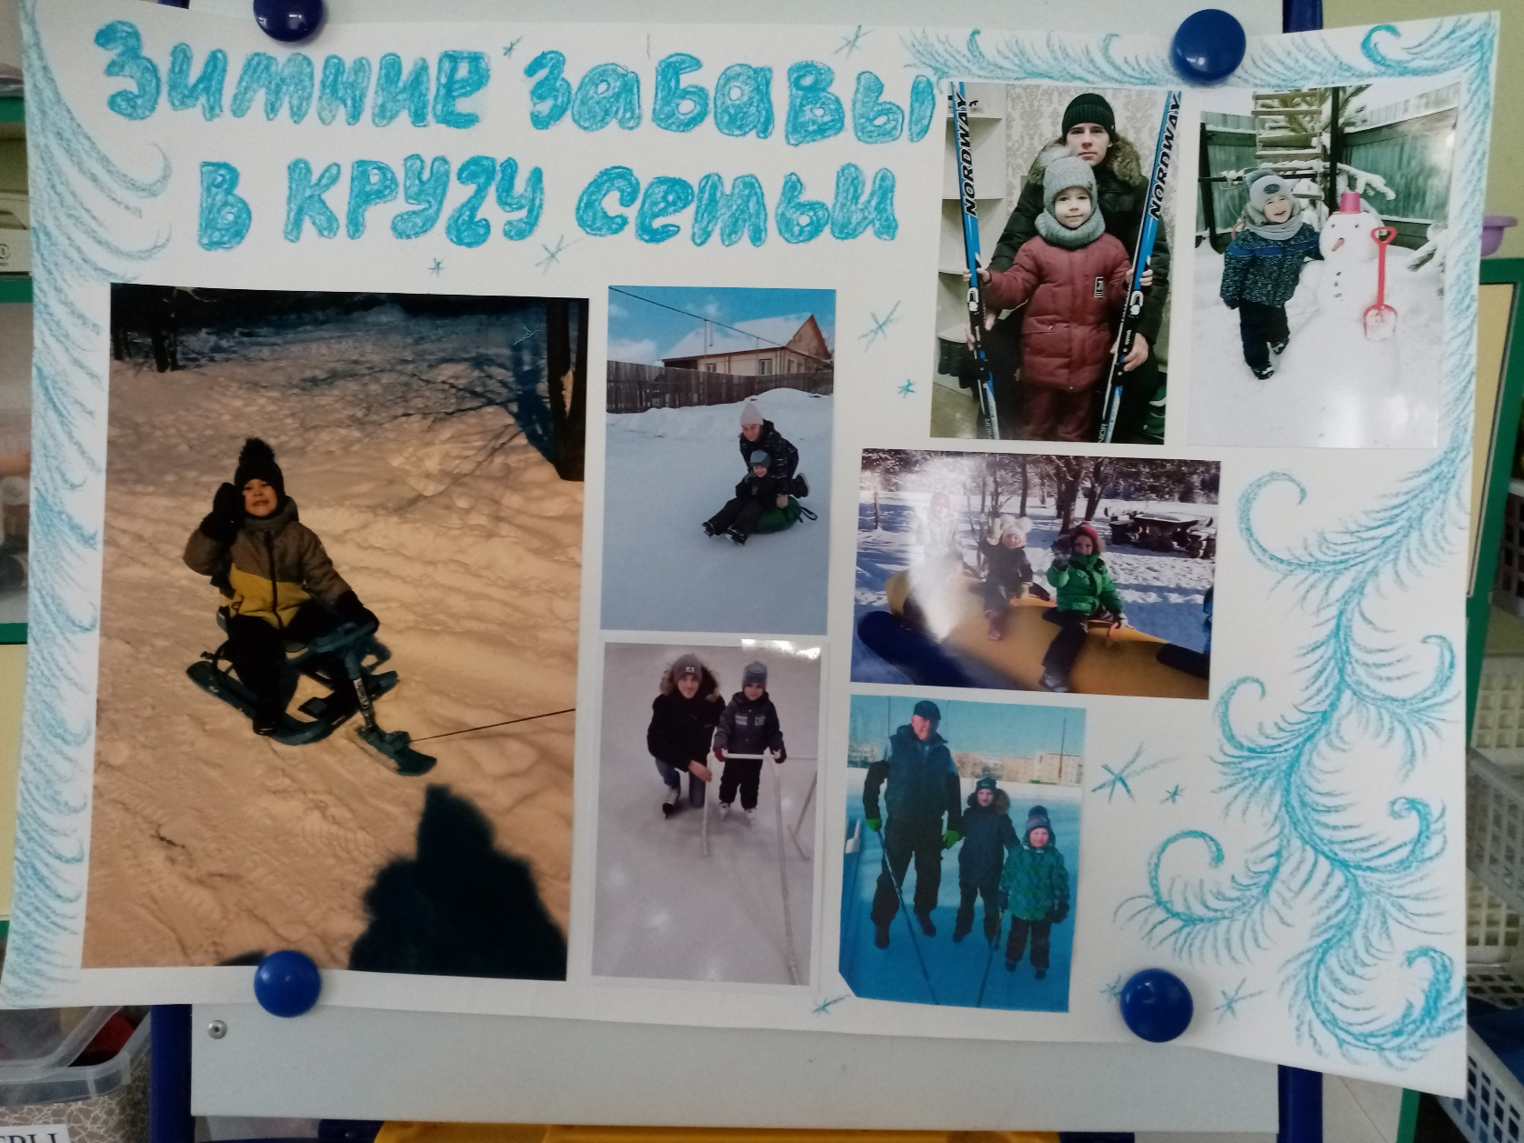
Весёлые старты.

